Tisková zpráva Praha, 18. srpna 2016

Linde MH a Lucie Výborná zvou na Ještěrka Cup 2016

Společnost Linde Material Handling, přední evropský dodavatel manipulační techniky a skladových řešení, a moderátorka Lucie Výborná odhalily ve videopozvánce detaily o letošním, již devátém ročníku originálního závodu řidičů vysokozdvižných vozíků Ještěrka Cup 2016. Jedinečné celorepublikové mistrovství s bohatým doprovodným programem, jemuž dominuje hudební skupina Sto zvířat, se koná v sobotu 3. září na Letenské pláni v Praze.

Napínavé soutěžní klání nejlepších ještěrkářek a ještěrkářů slibuje zajímavou podívanou na vysokozdvižné vozíky plnící zcela nestandardní úkoly. Originální a náročné disciplíny prověří zručnost zkušených řidiček a řidičů, jejich schopnost přesné a bezpečné manipulace, koncentraci, ale i rychlost. Tři nejlepší účastníci závodu pak budou Českou republiku reprezentovat na mezinárodním mistrovství Stapler Cup, které se bude konat v září v německém Aschaffenburgu. Nejúspěšnější závodníci se také letos pokusí pokořit loňský rekord v hodu míčem do basketbalového koše pomocí vysokozdvižného vozíku.

Návštěvníci tohoto unikátního závodu se můžou těšit nejen na mistrovské výkony soutěžících, ale také na atraktivní doprovodný program. Ten nabídne mimo jiné horolezeckou stěnu, thajské masáže, pro děti zase nafukovací atrakce či trampolínu a mnoho dalšího. Ve 14 hodin pak odstartuje koncert oblíbené hudební skupiny Sto zvířat.

Linde Ještěrka Cup 2016 se koná v sobotu 3. září 2016 od 8.30 do 17.00 na Letenské pláni u stadionu Sparty. Akce je pro všechny návštěvníky zdarma.

Videopozvánka s Lucií Výbornou ke zhlédnutí zde: http://www.linde-mh.cz/jesterka_cup_2016_video.asp

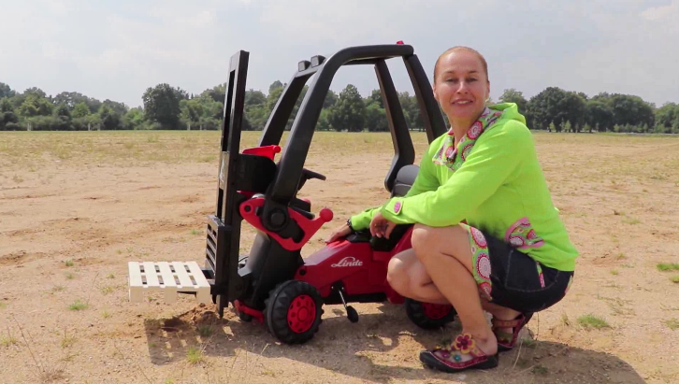

Základní informace o Linde Material Handling GmbH
Linde Material Handling GmbH je součástí KION GROUP AG, patří mezi největší světové výrobce vysokozdvižných a skladových vozíků a je lídrem na evropském trhu. Dnes navíc společnost nabízí své know-how, získané během desítek let vývoje a výroby elektrických pohonných systémů, vnějším zákazníkům pro širokou škálu jejich aplikací. Jako mezinárodní společnost má Linde Material Handling výrobní a montážní závody ve všech důležitých regionech po celém světě, vlastní globální prodejní a servisní síť s pobočkami ve více než 100 zemích. V roce 2015 zaměstnávala Linde Material Handling cca 14.500 zaměstnanců na celém světě a její obrat činil 3,4 miliardy eur.
Základní informace o Linde Material Handling Česká republika s.r.o.
Linde MH je komplexní dodavatel manipulační techniky a logistických řešení. Dodává nízkozdvižné a vysokozdvižné vozíky, náhradní díly, regály a regálové systémy na míru, poskytuje autorizovaný servis vozíků a komplexní služby poradenství v oblasti manipulační techniky, navrhuje optimalizaci flotily a logistická řešení. Na českém trhu působí od roku 1990, avšak historie společnosti se datuje již od roku 1904. Od roku 2006 je divize Material Handling součástí skupiny KION Group. Hustá síť prodejních a servisních poboček plně pokrývá celé území České republiky – Linde MH disponuje 14 prodejními místy a více než dvěma desítkami servisních míst. Společnost Linde MH ČR je certifikována pro systém managementu dle EN ISO 9001:2008, EN ISO 14001:2004 a BS OHSAS 18001:2007.

Pro více informací kontaktujte:

Linde Material Handling Česká republika s.r.o.
Ing. Martin Petřík
Vedoucí oddělení marketingu
tel.: +420 271 078 233
e-mail: martin.petrik@linde-mh.cz
www.linde-mh.cz

Crest Communications a.s.

Andrea Pitronová
Account Director
tel.: +420 222 927 111
e-mail: andrea.pitronova@crestcom.cz
www.crestcom.cz

